II Всероссийский открытый лично-командный Интеллектуальный марафон «Часы истории»

Задания II заочного тура для 7-9 классов

Темы тура – «220-летие со дня рождения Н.И. Лобачевского».

Задание № 1. Решите кроссворд (10 баллов)
 |  |  |  |  | 1
 |  |  |  |  | 2
 |  |  |  |  |  |  |  |  | 3
 |  |  |  | 4
 |  |  |  |  | 5
 |  |  |  | 6
 |  |  |  |  |  |  |  |  |  |  |  |  |  |  |  |  | 8
 |  |  |  |  |  |  |  |  | 7 |  |  | 9
 |  |  |  |  |  |  |  |  |  |  |  |  |  |  | 10

Вопросы по горизонтали: 2) Это имя носила супруга Н.И. Лобачевского; 4) Именно этот император дал род Лобачевских потомственное дворянство; 6) Этот коллега Лобачевского назвал его «Коперником геометрии»; 7) Имя императрицы, в годы правления которой родился Н.И. Лобачевский; 10) Этот знаменитый русский химик был учеником Лобачевского.
Вопросы по вертикали: 1) Учение этого древнегреческого мыслителя переработал Н.И. Лобачевский; 3) Именно так Н.И. Лобачевский называл свою геометрию; 5) Несмотря на то, что Лобачевский не занимался астрономией, его именем был назван этот объект; 8) «Великим строителем» университета, в этом городе, называли современники Николая Ивановича; 9) Этот русский писатель учился в университете в то время, когда ректором там рыботал Н.И. Лобачевский.
Задание № 2
Прочитайте стихотворения и ответьте на вопросы:
Как одно из темных преступлений,
Для тупиц недоказуем гений.

Что за юнец с локтями драными,
Буян с дырявыми карманами,
Главарь в студенческой орде,
Так заговорщицки подмигивает
И вдруг с разбега перепрыгивает
Профессора, как в чехарде?

Что за старик над фолиантами
И с перстнем царским бриллиантовым,
Руке мешающем писать?
Соизволенья не испрашивая,
Через эпоху ошарашенную
Он тайно прыгает опять.

Да, он таким остался редкостным
Полустудентом-полуректором.
Адью, мальчишества пушок!
Достойней, чем прыжок для зрителей,
Прыжок невидимый, презрительный —
Угрюмой зрелости прыжок.

Легко в студентах прогрессивничать,
Свободомыслием красивничать,
Но глядь-поглядь — утих бедняк,
И пусть еще он ерепенится —
Уже висят пеленки первенца,
Как белый выкинутый флаг.
Кто титулярные советники?
Раскаявшиеся студентики.

Кто повзрослел — тот «поправел».
Но зрелость гения не кается,
А с юностью пересекается
[Не] с параллелью параллель.
«Либо подлость -
либо честность.
Получестности в мире нет» —
Аксиома твоя,
Лобачевский,
Не вошедшая, правда, в предмет.
Греч на тебя своих борзых науськал,
У всех невежд — палаческая спесь.
И если декабристы есть в науке,
То Муравьевы-вешатели есть.

Твой гений осмеяли, оболгали.
А между тем, пока под финьшампань
Жрал вальдшнепов с брусничкою Булгарин,
Ты от холеры защищал Казань...

А) Кто является автором стихотворения?(2 балла)
Б) О каких чертах характера Н.И. Лобачевского говорит поэт? (2 балла)
В) О каких исторических событиях упоминается в стихотворении? Укажите все события, дайте им краткое пояснение. (10 баллов)
Г) О каком научном достижении Н.И. Лобачевского идет речь в стихотворении? (4 балла)

Задание №3. Перед вами три скульптурных изображения Н.И. Лобачевского. Внимательно изучите их и заполните таблицу. (9 баллов)
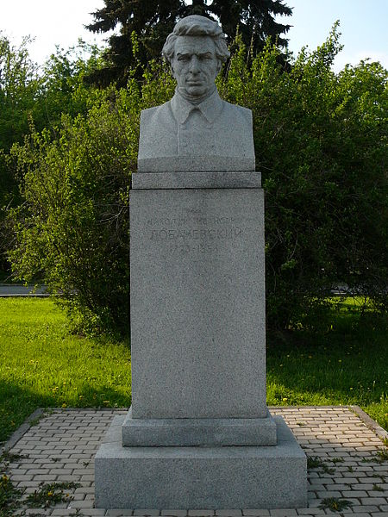 | 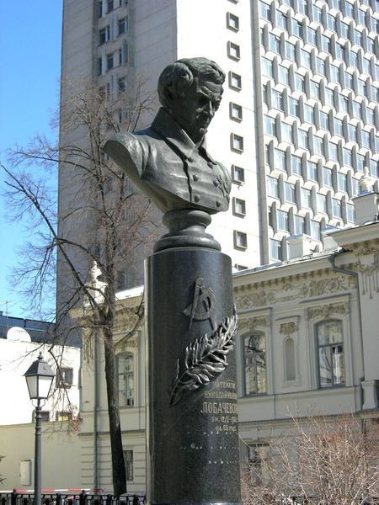 | 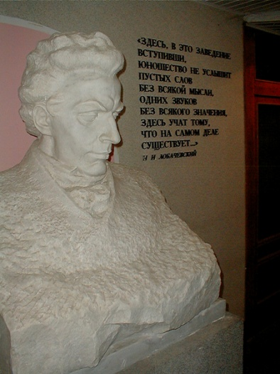
Город, где установлен памятник
Связь Лобачевского с местом установки памятника
Скульптор

Задание №4. (13 баллов)
Николай Иванович Лобачевский – это ученый с мировым именем, заслуги которого перед наукой признаются далеко за пределами России. Научные изыскания Лобачевского во многом перевернули мировую науку, открыли новую страницу геометрии. Достижения Лобачевского предопределили развитие математического знания на века вперед. Но Николай Иванович не один в масштабе своей личности среди русских ученых. Попытайтесь выбрать нескольких русских ученых разного времни и показать их вклад не только в конкретную отрасль знания, но и целом в науку или культуру. Сделать это лучше всего в форме эссе (объем работы – не более двух листов А4 печатного текста).

Работа выполняется совместно командой, состоящей из 3 человек, учащихся 7-9 классов, и в срок до 30 декабря 2012 года должны быть отправлена по электронной почте на адрес olimpnn-spbgu@yandex.ru

II Всероссийский открытый лично-командный Интеллектуальный марафон «Часы истории»

Задания II заочного тура для 10-11 классов

Темы тура – «200-летие со дня рождения Т.Н. Грановского».

Задание № 1. Решите кроссворд (10 баллов)
 |  |  |  |  |  |  |  |  |  | 1
 |  |  | 2
 |  |  | 3
 |  |  |  |  |  | 4
 |  |  |  |  | 5
 |  |  |  |  |  |  |  |  |  |  |  |  |  | 6
 |  |  |  |  |  |  |  |  |  |  |  |  |  | 8
 |  |  |  |  |  |  |  |  | 7
9 | 10

Вопросы по горизонтали: 2) Кроме своей научной деятельности, Т.Н. Грановский, проявлял интерес и к литературному творчеству. Так в 1828 г. он опубликовал в «Дамском журнале» элегию с таким названием; 3) Многие соратники Грановского по движению западников, в студенческие годы входили в кружок, которым руководил этот человек; 5) Аббат из Сен-Дени, могущественный советник Людовика VI и Людовика VII, который стал объектом изучения Т.Н. Грановского; 6) Грановский выстроил свою историческую концепцию на основе идей о «духе человеческого рода» этого немецкого философа; 7) Этот юрист и педагог основал в Москве один из лучших пансионов, в котором и учился Тимофей Николаевич; 9) До 1992 г. этот переулок в Москве носил имя Грановского.
Вопросы по вертикали: 1)Раздел исторической науки, которым занимался Т.Н. Грановский; 4) Этот друг Грановского посвятил ему всего лишь «два слова»; 8) Видный русский публицист, философ, социал-революционер, друг Грановского; 10) Единственный музей историка находится в этом городе.
Задание № 2. (10 баллов)
Несмотря на огромный вклад Т.Н. Грановского в историческую науку и общественную мысль, память приемущественно содержат лишь его книги или книги о нем. Что же касается памяти в мраморе, то существует всего лишь два таких объекта. Перед вами два памятника посвященных Т.Н. Грановскому – укажите когда, где и почему установлен каждый из них?
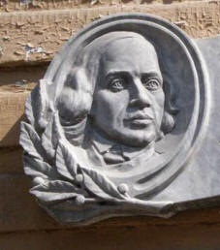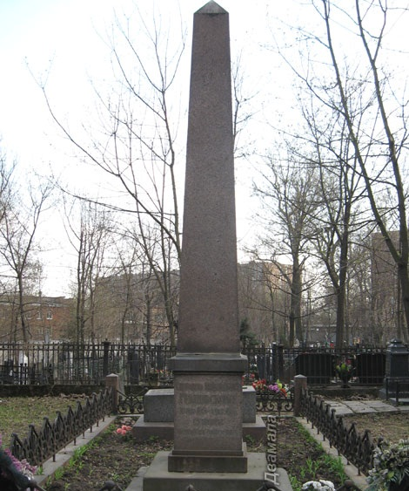

Задание №3. (10 баллов)
Перед вами стихотворение, посвященное Т.Н. Грановскому. Определите автора стихотворения, укажите, почему такое посвящение, обоснуйте парадоксальность стихотворения?
Вспомнил я, товарищ,
Ты сошел в могилу,
Миру лучшей доли
Было ждать не в силу.
Я схожу в могилу
Полный утомленья,
Не дождусь я тоже
Миру обновленья.
А настанет время,
Время жизни новой,
В мире отзовется
Истинное слово.
Истинное слово
В мире повторится,
Истинное дело
В мире совершится.
Но не встрепенуться
На глухом погосте
Нами вековечно
Сложенные кости.

Задание № 4. (20 баллов)
Как известно, Т.Н. Грановский был одним из основателей такого общественно-политического течения, как западничество. Ошибочным для многих является открытое противостояние, или конфликт, западников и славянофилов по вопросу об исторической судьбе России. Как такового конфликта не было – была научно-пубицистическая дискуссия между самыми образованными представителями российского общества. Изучите основные положения западников и славянофилов об истории российской государственности, и попытайтесь спустя чуть менее 200 лет примерить западников и славянофилов в их споре. Докажите общность исторических взглядов обоих течений. Свою работу выполните в форме эссе (объем работы – не более двух листов А4 печатного текста).

Работа выполняется совместно командой, состоящей из 3 человек, учащихся 10-11 классов, и в срок до 30 декабря 2012 года должны быть отправлена по электронной почте на адрес olimpnn-spbgu@yandex.ru

